Le traitement d’Ebola au nano-argent 10PPM est maintenant une thérapie officielle en Sierra Leone - Pourquoi tant d’opposition ?

Sierra Leone:nano silver 10ppm now official Ebola Therapy
http://www.prweb.com/releases/2014/10/prweb12264647.htm

Ebola treatment is working according to official in Sierra Leone. So why such opposition? http://standardtimespress.org/?p=5520

EXTRAITS

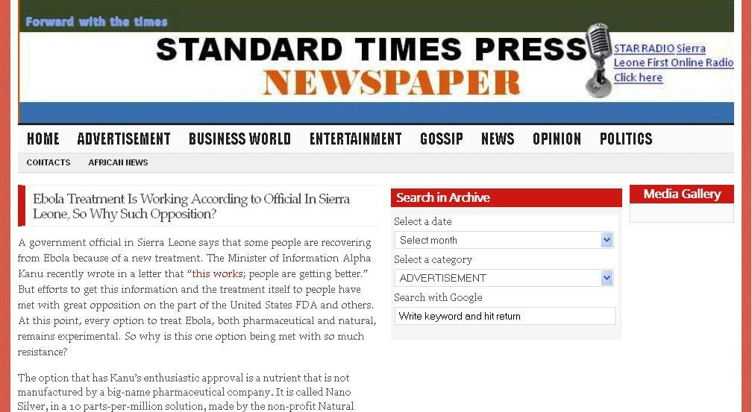

Suite aux essais cliniques effectués à Porto Loko et ailleurs, le Nano-Argent 10 ppm est maintenant devenu une thérapie approuvée contre Ebola en Sierra Leone, et ce, grâce au Ministre des Affaires publiques et de l'information, Alpha KANU. (Vidéo du Ministre Kanu du 11 octobre 2014)

500 personnes ont déjà vu leur santé s'améliorer.

Deux des principaux journaux de Sierra Leone (the Exclusive et The Standard Times Press) ont confirmé l'annonce du Ministre (standardtimespress.org/?p=5520)

Le Sierra Leone est l'un des pays les plus touchés par l'épidémie Ebola au sujet de laquelle Margaret Chan a déclaré que l'épidémie était "hors de contrôle" et représentait une menace pour la paix internationale.

Cependant, comme le dit le Ministre Kanu, l'OMS a manifesté une forte opposition aux essais cliniques avec le Nano Argent 10 PPM

Une étude de 2009 sponsorisée par le Département de la Défense américain confirme que le Nano-Argent 10 PPM maintient l'intégrité de la membrane cellulaire, même en présence du virus Ebola.
http://drrimatruthreports.com/wp-content/uploads/Analysis-of-DTRA-Nano-Silver-Study.pdf

Sheikh Massaly a contacté le Dr Rima Laibow pour faire parvenir du Nano-Argent10PPM en Sierra Leone.

« Si vous dites que l’état des malades ne s’améliore pas, c’est un mensonge parce que 500 personnes ont déjà vu leur santé s’améliorer. – Sheikh Massally a envoyé le complément alimentaire nano-argent 10PPM et ça marche. Les gens vont mieux. » Alpha Kanu, Ministre de l’information & des affaires publiques de Sierra Leone

[...]

Extraits de Standard Times Press, 21 octobre 2014.

Le Ministre de l'Information et des Affaire publiques Alpha Kanu vient de faire un communiqué à propos du traitement d'Ebola au moyen du Nano-Argent 10PPM: "Ca marche! Les gens vont mieux !"

Lettre du Ministre Alpha Kanu :
http://drrimatruthreports.com/this-works-sierra-leone-information-minister/

Mais, les efforts pour faire parvenir l'information, ainsi que les traitements à la population se sont heurtés à une très forte opposition de la part de la FDA américaine comme aussi d'autres groupes.

Le Dr Rima Laibow a fait un envoi de Nano-Argent 10PPM le 20 août. Cet envoi n'est arrivé à destination que le 28 septembre, soit 5 semaines plus tard, alors que la maladie continuait de se répandre et que des gens mouraient inutilement tout simplement parce que des puissances internationales s'opposaient à de simples essais cliniques du nutriment.

Alors que l'OMS reconnaissant qu'il n'existe encore aucun traitement démontré efficace contre la maladie, elle admet néanmoins que des options non encore prouvées efficaces puissent être rendues disponibles pour les personnes touchées par la maladie.

La FDA américaine a critiqué l'organisation du Dr Rima Laibow comme aussi d'autres sociétés de produits naturels. La FDA précise que des suppléments alimentaires naturels ne peuvent prétendre " diagnostiquer, traiter, guérir ou prévenir quelque maladie que ce soit." - D'après la FDA, seul un médicament peut avoir cette prétention. - Juste avant que l'envoi du Dr Rima Laibow ne parvienne en Sierra Leone, le Ministre Kanu aurait déclaré qu'il n'avait pas besoin de l'approbation de la FDA comme l'a rapporté "Star Africa".

Le Ministre Kanu qui est aussi un chimiste expérimenté pense que les citoyens de son pays qui sont dans la souffrance ont le droit d'utiliser n'importe quel traitement disponible.

La FDA américaine a une longue histoire ayant trait à la suppression de l'information. Les ordres qui auraient été donnés concernant Ebola seraient simplement les derniers d'une longue série d'actions visant à maintenir un monopole.

Le Dr Rima Laibow a rassemblé des dizaines d'études montrant l'efficacité et la sûreté du Nano-argent 10PPM, y compris une étude déclassifiée de 2009 du Département de la Défense qui a montré que les nano-particules d'argent neutralisaient les virus produisant des fièvres hémorragiques, y compris Ebola et Marburg.

Un article paru dans "Black Agenda Report" accuse les compagnies pharmaceutiques de faire preuve de sinistres motivations à propos du traitement de la maladie qui a été retardé jusqu'à aujourd'hui pour satisfaire les besoins de l'industrie pharmaceutique de faire du profit, comme l'écrit Mohgu Kamal Yanni.

Selon le Ministre Kanu, c'est un citoyen philanthrope de Sierra Leone habitant Atlanta, Imam Sheikh Massaly qui s'est décidé à faire parvenir du Nano-Argent 10PPM en Sierra Leone (après avoir pris contact avec le Dr Rima Laibow)

Le Dr Rima Laibow signale que dans 4 autres pays africains les victimes d'Ebola semblent se rétablir au fur et à mesure qu'ils reçoivent le Nano- Argent 10PPM. Leur système immunitaire semblant redevenir capable de contrôler la multiplication de ce virus breveté utilisé comme arme.

Des questions doivent être posées:

Pourquoi la FDA a-t-elle peur de partager l'information au sujet d’ un produit qui peut s’avérer efficace? - S'il existe une crise menaçant une grande partie de l'humanité, pourquoi serait-ce si important de savoir qui pourra en avoir le crédit? Les vrais dirigeants ne devraient-ils pas être davantage intéressés à résoudre le problème et à sauver des vies que de s'occuper de leurs programmes politiques ou de remplir les poches de gens intéressés?

VIDEO : Dr Rima Laibow, M.D. – Hope during the Ebola Outbreak
http://www.youtube.com/watch?v=LCgDel-Ji6U

